Årsberetning 2018.

Styret har siden siste årsmøte hatt et styremøte der vi satte opp terministen. Ellers har vi korrespondert på epost.
For første gang har Sør-Trøndelag krets et lag i 1. divisjon. Gratulerer til Ivar Berg, Arnfinn Helgemo, Stein Bjerkset, Erlend Skjetne og Asgeir Langen (var ikke til stede da bilde ble tatt).
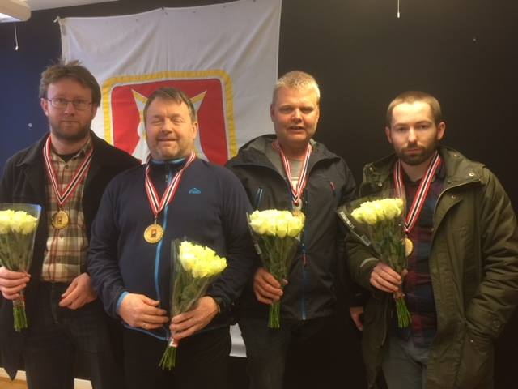

Resultater siste år:

2. divisjon
Sør Trøndelag 1 – Stein Bjerkset, Asgeir Langen, Arnfinn Helgemo, Ivar Berg og Erlend Skjetne rykket opp til 1.divisjon.

3. divisjon
Lag Hoff – Hoff, Gåsø, Haavik, Laingen ble nr 2 i avdeling E
Lag Løhre – Løhre, Løhre, Helgemo, Aunan ble nr 4 i avdeling E
Lag Mælen – Mælen, Stafne, Kjønsvik, Børmark, Sæther, Hagestuen ble nr 6 i avdeling E og berget plassen.
Lag Fossum (Fossum, DA Ofstad, Eriksen og Bye) rykket dessverre ned til 4. divisjon.

4. divisjon
Lundamo – Bårseth, Høyem, Andresen, Haltbrekken rykket opp med 66 poengs margin.

KM Lag 2017
10 lag stilte.
- Lundamo pluss Bårseth, Høyem, Andresen, Haltbrekken
- Hemne BK Kjønsvik, Børmark, Mælen, Stafne
- Melhus Seniors Hagestuen, Helgemo, Poder, Bjerkan

KM par 2017
17 par deltok
- Her stilte Grude/ Johansen utenfor konkurranse og vant.
- Jan Emil Græsli og Bård Kåre Græsli - de representerte kretsen i NM. Der gjorde de en hederlig innsats og ble nr 14 av 54.
- Hallgeir Gåsø og Martin Rian

Åpent KM singel Øveregga
26 spillere deltok
- Arnt Ola Løhre
- Jan Gunnar Forbregd
- Børre Lund

Gauldalsserien 2017/ 2018
6 lag deltok
- Olavs menn med Bårseth, Høyem, Helgemo, Andresen, Haltbrekken

NM klubblag
Lundamo kom til finalen og ble nr 7. På laget spilte J. Aunan, R. Aunan, A.Helgemo, Per Haltbrekken og S. Andresen.

NM Monrad
A.O. Løhre, J. Sæther, S.I. Sæther og L. Kristoffersen ble nr 5 av 88.

Rondane cupen lag
26 lag deltok
Nr1 ble Edd’s utvalgte: Stenbro, Forbregd, Barikmo og Stafne
Ellers bør det nevnes at vi har en landslagsspiller i kretsen: Joakim Sæther
Berkåk Bridgeklubb har endret spillested til Soknedal bakeri med fritt inntak av wienerbrød, dette har nok medført noen ekstra kilo, men fra spøk til alvor: Deltakelsen har økt til 5 bord og det er positivt.

Sekretær i kretsen
Annika Haugen.

